**Информация к проекту решения по заявлению:**

**1.5. ООО СЗ «Ельцовский»**

**Земельный участок:**

кадастровый номер **54:35:000000:10033; 54:35:000000:11568**;

местоположение:Российская Федерация, Новосибирская обл, г Новосибирск, **Заельцовский район**, ул. Дуси Ковальчук, ул. Ельцовская;

площадь 8684 кв.м., 3356 кв.м.;

(планшет 1039, 1122).

**Зонирование:** Зона делового, общественного и коммерческого назначения (ОД-1), Подзона делового, общественного и коммерческого назначения с объектами различной плотности жилой застройки   
(ОД-1.1)

**Заявленные требования:**

*для земельного участка с кадастровым номером* ***54:35:000000:10033*** *в части уменьшения минимального отступа от границ земельных участков, за пределами которых запрещено строительство зданий, строений, сооружений с 1 м до 0 м со стороны земельного участка с кадастровым номером 54:35:000000:11568 в габаритах объекта капитального строительства;*

*для земельного участка с кадастровым номером* ***54:35:000000:11568*** *в части уменьшения минимального отступа от границ земельных участков, за пределами которых запрещено строительство зданий, строений, сооружений с 1 м до 0 м со стороны земельного участка с кадастровым номером 54:35:000000:10033 в габаритах объекта капитального строительства.*

**Обоснование согласно заявлению:** *в связи с тем, что рельеф земельных участков и фактическое расположение объекта незавершенного строительства на земельных участках является неблагоприятным для застройки*

**Планируется: завершение строительства подземной многоуровневой автостоянки**

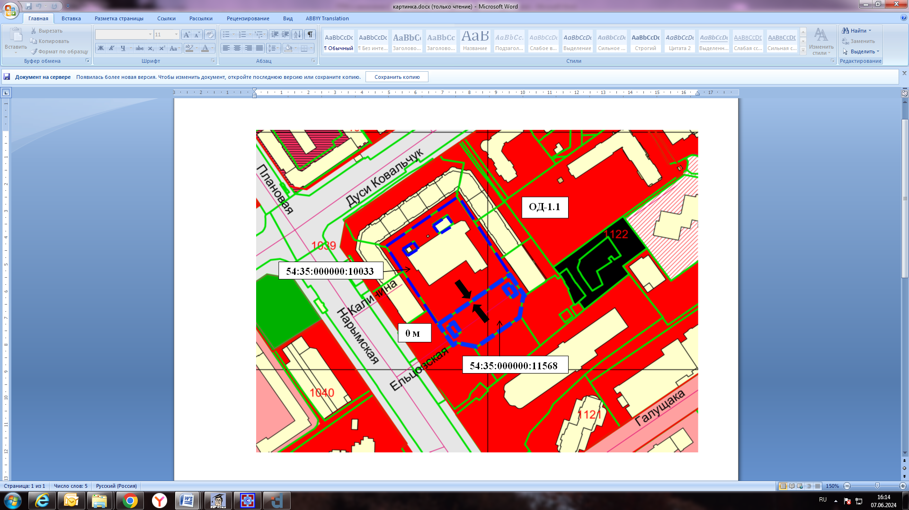

Приложения к заявлению: